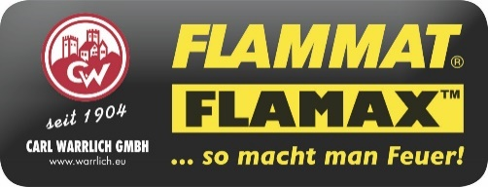
Carl Warrlich GmbH

Presse-Mitteilung 3/2019

Treffurt, den 29.3. 2019

Carl Warrlich GmbH:
WARRLICH Flüssige „Saubermänner“: Schonende Reinigungsmittel für Grill und Zubehör
Schonende Reinigungsmittel für Grills und Grillzubehör werden im Handel häufig nachgefragt. Denn wer gerne grillt, kennt auch die Putzarbeit danach und möchte sich diese gerne so einfach wie möglich machen. Grillroste, Grillzangen, Ablageflächen und anderes Zubehör aus Edelstahl, aber auch Grillwannen und -schalen aus Emaille werden oft gebraucht und müssen daher nach jedem Einsatz gereinigt werden.
Sowohl für Oberflächen aus Emaille wie auch aus Edelstahl bieten die neuen WARRLICH Reiniger eine perfekte Lösung und können im ganzen Haushalt eingesetzt werden. Der WARRLICH Reiniger für Emaille enthält ein patentiertes Fluid und ist frei von Lösungsmitteln, Säuren, ätzenden oder schmirgelnden Substanzen. Ähnlich wie ein Ultraschallbad löst der Fett- und Schmutzlöser der neuen Generation hartnäckigen Schmutz oder eingebackenes Fett physikalisch statt chemisch und reinigt schnell, schonend, tiefensauber und völlig rückstandsfrei alle Gebrauchsgegenstände aus Emaille. Mühsames Scheuern gehört mit dem haut- und umweltverträglichen WARRLICH Reiniger für Emaille in der praktischen 250 ml Sprühflasche der Vergangenheit an. Da der Reiniger ohne aggressive Chemikalien und ohne Lösungsmittel wirkt, ist er leicht biologisch abbaubar und somit gut zur Umwelt.
Für die schonende, streifenfreie Reinigung aller matten und polierten Edel- und Chromstahloberflächen im ganzen Haushalt empfiehlt sich der WARRLICH Reiniger für Edelstahl. Er verdankt seine tiefenreinigende Wirkung einer völlig neuen Technologie, der Makroemulsion. Der WARRLICH Reiniger für Edelstahl mit Anti-Fingerprint-Effekt wirkt auf Basis hochwertiger Pflanzenöle und entfernt mühelos Fingerabdrücke sowie andere, auch festsitzende Verunreinigungen. Das dermatologisch als hautverträglich getestete Reinigungsmittel wird ebenfalls in der 250 ml Sprühflasche angeboten und kommt, wie auch der Reiniger für Emaille, in einer Verpackungseinheit von 6 Flaschen in den Handel. (Warrlich)

Mehr Informationen unter www.warrlich.eu

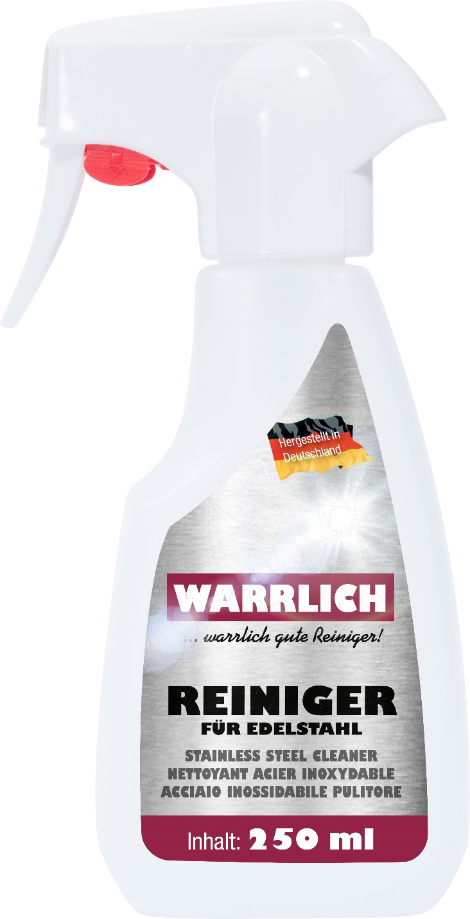
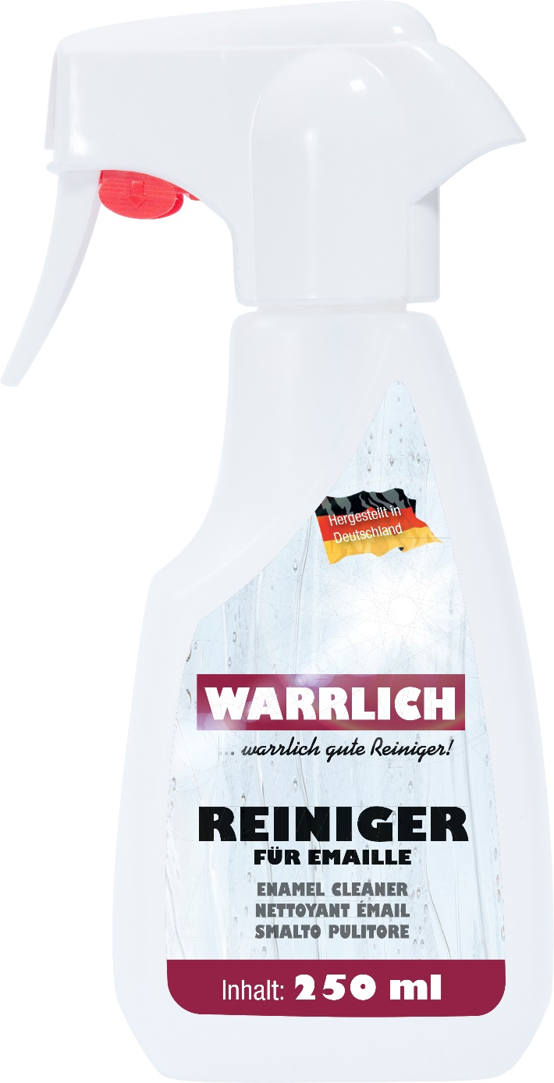

Foto: Warrlich/2019

Die neuen WARRLICH Reiniger für Emaille- und Edelstahloberflächen erledigen Putzarbeiten im Haushalt schonend und ausgesprochen tiefenreinigend. Mit dem haut- und umweltverträglichen WARRLICH Reiniger für Emaille gehört mühsames Scheuern der Vergangenheit an. Auch der WARRLICH Reiniger für Edelstahl definiert eine ganz neue Generation von Reinigern und wirkt durch seine Makroemulsion auf Basis hochwertiger Pflanzenöle enorm effektiv und gründlich. (Warrlich)
Text ca. 1.929 Zeichen, Abdruck honorarfrei * Beleg erbeten
Mehr Informationen unter www.warrlich.eu

